Уважаемые читатели!
«Книги, которые должен прочитать каждый» – произведения, необходимые для понимания себя и друг друга. Это не просто список «рекомендованной литературы» вроде того, который выдают учителя школьникам, и не просто коллекция хороших и любимых книг.
Этот перечень книг, которые нужно прочитать, чтобы понимать общество, в котором живёшь, чтобы говорить с окружающими на одном языке: узнавать цитаты, понимать шутки, считывать образы, распознавать модели поведения.
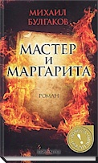
Булгаков, М. Мастер и Маргарита [Текст] : роман / М. Булгаков. – М. : Мартин, 2015. – 416 с. – (Избранная культовая классика). – ISBN 978-5-8475-0883-4.
МЕСТОНАХОЖДЕНИЕ И ДОСТУПНОСТЬ: МБУ «ЦБС» г. Стерлитамака

УЧЕБНИК СВЕТСКОЙ И ХРИСТИАНСКОЙ ИСТОРИИ
Один из самых загадочных и удивительных романов XX века. Роман "Мастер и Маргарита" - визитная карточка Михаила Афанасьевича Булгакова. Более десяти лет Булгаков работал над книгой, которая стала его романом-судьбой, романом-завещанием. В "Мастере и Маргарите" есть все: веселое озорство и щемящая печаль, романтическая любовь и колдовское наваждение, магическая тайна и безрассудная игра с нечистой силой.
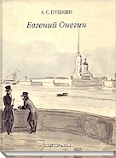
Пушкин, А. С. Евгений Онегин [Текст] : роман в стихах, поэмы, драмы, сказки / А. С. Пушкин. – М. : Эксмо, 2010. – 640 с.
МЕСТОНАХОЖДЕНИЕ И ДОСТУПНОСТЬ: МБУ «ЦБС» г. Стерлитамака

УЧЕБНИК НАСТОЯЩИХ ЧУВСТВ
«Евгений Онегин» — роман в стихах Александра Сергеевича Пушкина, написанный в 1823—1831 годах, одно из самых значительных произведений русской словесности. Пушкин работал над этим романом свыше семи лет.
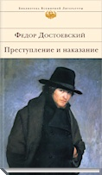
Достоевский, Ф. Преступление и наказание [Текст] / Ф. Достоевский. – М. : Эксмо, 2008. – 592 с. : ил.

МЕСТОНАХОЖДЕНИЕ И ДОСТУПНОСТЬ: МБУ «ЦБС» г. Стерлитамака

УЧЕБНИК ФИЛОСОФИИ И НРАВСТВЕННОСТИ
Роман "Преступление и наказание" - детектив со всеми необходимыми атрибутами: "хождение по мукам" нищего студента Родиона Раскольникова, убийство старухи-процентщицы, последовавшее за ним расследование, наказание и, конечно же, любовь... Но не этим прежде всего он привлекает читателя. Достоевский гениально показал бунт-преступление "гордого человека", его внутренний мир
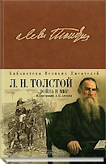
Толстой, Л. Н. Война и мир [Текст] : роман / Л. Н. Толстой. – СПб. : Азбука : Азбука-Аттикус, 2014.

МЕСТОНАХОЖДЕНИЕ И ДОСТУПНОСТЬ: МБУ «ЦБС» г. Стерлитамака

УЧЕБНИК ПОВЕДЕНИЯ НАСТОЯЩЕГО ЧЕЛОВЕКА
"Война и мир" - самый знаменитый роман русской литературы. Действие начинается в России 1805 года, а затем автор описывает войну 1812 года и послевоенное время. Параллельно с военными событиями фильм освещает различные стороны светской жизни Петербурга и Москвы, российской провинции и стана Наполеоновских войн.
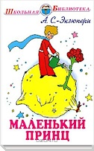
Сент-Экзюпери, А де. Маленький принц [Текст] / А де. Сент-Экзюпери. – М. : ЭКСМО, 2011. – 110 с. : ил.
МЕСТОНАХОЖДЕНИЕ И ДОСТУПНОСТЬ: МБУ «ЦБС» г. Стерлитамака

УЧЕБНИК ФИЛОСОФИИ
«Маленький принц» — аллегорическая повесть, наиболее известное произведение Антуана де Сент-Экзюпери. Рисунки в книге выполнены самим автором и не менее знамениты, чем сама книга. Важно, что это не иллюстрации, а органическая часть произведения в целом: сам автор и герои сказки всё время ссылаются на рисунки и даже спорят о них.

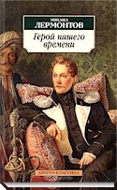
Лермонтов, М. Ю. Герой нашего времени [Текст] : роман / М. Ю. Лермонтов. – М. : ЭКСМО, 2006. – 192 с.

МЕСТОНАХОЖДЕНИЕ И ДОСТУПНОСТЬ: МБУ «ЦБС» г. Стерлитамака

УЧЕБНИК ПСИХОЛОГИИ
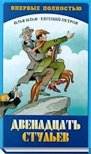
«Герой нашего времени» (написан в 1838—1840) — знаменитый роман Михаила Юрьевича Лермонтова, классика русской литературы. Роман состоит из нескольких частей, хронологический порядок которых нарушен.
Ильф, И. Двенадцать стульев [Текст] : [роман] / И. Ильф, Е. Петров. – СПб. : Азбука, Азбука-Аттикус, 2018. – 384 с. – (Мировая классика). – ISBN 978-5-389-07219-0/
12+
МЕСТОНАХОЖДЕНИЕ И ДОСТУПНОСТЬ: МБУ «ЦБС» г. Стерлитамака
УЧЕБНИК САТИРЫ
Знаменитый роман-фельетон И.Ильфа и Е.Петрова «Двенадцать стульев» впервые был опубликован в 1928 году.
История двух аферистов, пустившихся на поиски брильянтов мадам Петуховой, пользуется неизменным успехом у читателей. Имя Остапа Бендера. великого комбинатора, стало нарицательным, а сам роман разошелся на цитаты и выдержал сотни успешных переизданий.

Составитель : гл. библиограф Н. М. Урусова
Редакто: зав. МБО Р. Р. Хамитова

Дорогие читатели!

Мы рады вас видеть в
наших библиотеках!

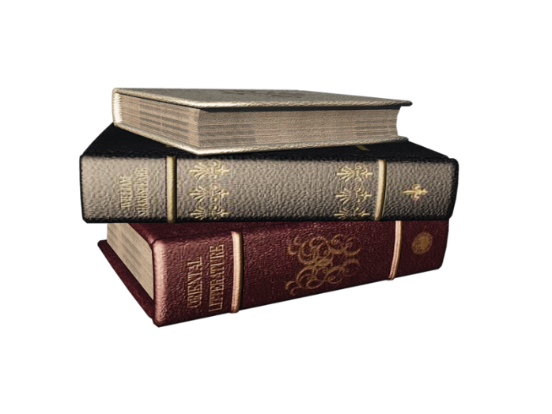

Контактная информация:
МБУ «ЦБС» г. Стерлитамак
453124, Республика Башкортостан, город Стерлитамак, ул. Сакко- Ванцетти, 55
тел. МБО ЦБС 8(3473)30-20-59
эл. почта: cgbmetod@mail.ru
сайт: https://lib-str.ru/

МУНИЦИПАЛЬНОЕ БЮДЖЕТНОЕ УЧРЕЖДЕНИЕ
«ЦЕНТРАЛИЗОВАННАЯ БИБЛИОТЕЧНАЯ СИСТЕМА»
ГОРОДСКОГО ОКРУГА ГОРОД СТЕРЛИТАМАК
РЕСПУБЛИКИ БАШКОРТОСТАН

«КНИГИ,
КОТОРЫЕ ДОЛЖЕН
ПРОЧИТАТЬ КАЖДЫЙ

РЕКОМЕНДАТЕЛЬНЫЙ СПИСОК
ЛИТЕРАТУРЫ
выпуск I

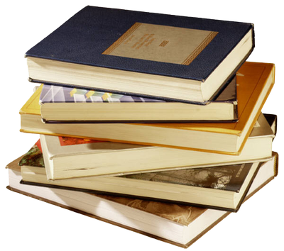

г. Стерлитамак, 2019

